Sábado 4 de octubre. San Francisco de Asís
Dios nuestro, que otorgaste a san Francisco de Asís la gracia de seguir gozosamente a Cristo en una vida de pobreza y humildad, haz que, a ejemplo suyo, nuestra preocupación esencial en esta tierra sea la de amar y seguir a tu Hijo, Jesucristo…
Job 42,1-3.5-6.12-16: Ahora te han visto mis ojos
Salmo 118 Enséñame, Señor, tus mandamientos.
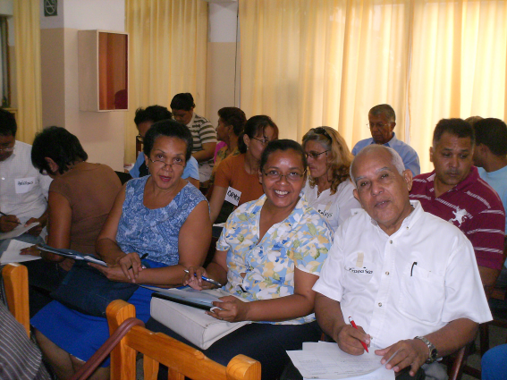
Lucas 10,17-24: ¡Dichosos los ojos que ven lo que ustedes ven! “En aquel tiempo, los setenta y dos discípulos regresaron llenos de alegría y le dijeron a Jesús: “Señor, hasta los demonios se nos someten en tu nombre”. El les contestó: “Vi a Satanás caer del cielo como el rayo. A ustedes les he dado poder para aplastar serpientes y escorpiones y para vencer toda la fuerza del enemigo, y nada les podrá hacer daño. Pero no se alegren de que los demonios se les sometan. Alégrense más bien de que sus nombres están escritos en el cielo”. En aquella misma hora, Jesús se llenó de júbilo en el Espíritu Santo y exclamó: “¡Te doy gracias, Padre, Señor del cielo y de la tierra, por que has escondido estas cosas a los sabios y a los entendidos, y las has revelado a la gente sencilla! ¡Gracias, Padre, porque así te ha parecido bien! Todo me lo ha entregado mi Padre y nadie conoce quién es el Hijo, sino el Padre; ni quién es el Padre, sino el Hijo y aquel a quien el Hijo se lo quiera revelar” Volviéndose a sus discípulos, les dijo aparte: “Dichosos los ojos que ven lo que ustedes ven. Porque yo les digo que muchos profetas y reyes quisieron ver lo que ustedes ven y no lo vieron, y oír lo que ustedes oyen y no lo oyeron”
San Francisco de Asís
Francisco nació en Asís, Italia en 1181 ó 1182. Su padre era comerciante y su madre pertenecía a una familia noble.
En su juventud no se interesó ni por los negocios de su padre ni por los estudios.
Cuando Francisco tenía como unos veinte años, hubo pleitos y discordia entre las ciudades de Perugia y Asís. Francisco fue prisionero un año y lo soportó con alegría. Cuando recobró la libertad cayó gravemente enfermo. La enfermedad fortaleció y maduró su espíritu. Cuando se recuperó, decidió ir a combatir en el ejército.
Dejó de combatir y volvió a su antigua vida. Se dedicó a la oración y después de un tiempo tuvo la inspiración de vender todos sus bienes y comprar la perla preciosa de la
Un día se encontró con un leproso que le pedía una limosna y le dio un beso.
Visitaba y servía a los enfermos en los hospitales.
Un día, una imagen de Jesucristo crucificado le habló y le pidió que reparara su Iglesia que estaba en ruinas.
Santa Clara le siguió
San Francisco dio a su orden el nombre de “Frailes Menores” ya que quería que fueran humildes.
San Francisco conoció en Roma a Santo Domingo que había predicado la fe y la penitencia en el sur de Francia.
En la Navidad de 1223 San Francisco construyó una especie de cueva en la que se representó el nacimiento de Cristo y se celebró Misa.
Murió el 3 de octubre de 1226 después de escuchar la pasión de Cristo según San Juan. Tenía 44 años de edad. Lo sepultaron en la Iglesia de San Jorge en Asís.
Nuestra redención llega
- Por las palabras y acciones de Cristo.
- Por la predicación de los 72 discípulos aprendemos lo importante que es para nosotros el mensaje de Cristo.
- No necesitamos preguntarnos dónde está Dios, Cristo nos revela la verdad.
- Dios nunca nos abandona, no importa lo que hagamos. Dios está con nosotros,
La historia del evangelio nos presenta
- El regreso de los 72 discípulos después de su misión.
- Se dirigen a Jesús como el “Señor”, “hasta los demonios se someten en tu nombre”
mrivassnchez@gmail.com

